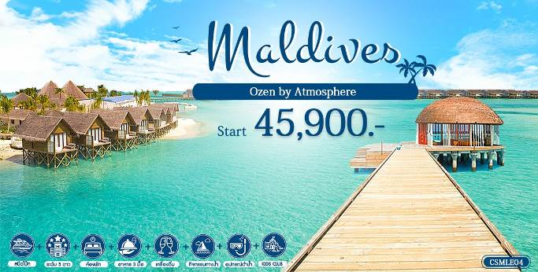

OZEN BY ATMOSPHERE 5 STAR RESORT MALDIVES
• รีสอร์ท หรูระดับ 5 ดาว หาดทรายสวย ทะเลสีฟ้าสด
• ประสบการณ์พิเศษกับห้องอาหารใต้ทะเล M6M
• แพ็คเกจ ALL INCLUSIVE “ATMOSPHERE INDULGENCE” ทานอาหาร เครื่องดื่ม กิจกรรมฟรี ได้ไม่อั้น
• กิจกรรมเยอะไม่น่าเบื่อ SUNSET FISHING ดำน้ำตื้นใกล้จุดชมฉลามวาฬ
วันที่ | โปรแกรมการเดินทาง | เช้า | เที่ยง | ค่ำ
1 | กรุงเทพฯ-มัลดีฟส์–OZEN BY ATMOSPHERE(SPEED BOAT)-อิสระตามอัธยาศัย | X | X
2 | อิสระตามอัธยาศัย(ฟรีกิจกรรมทางน้ำที่ระบุในรายการ)
3 | OZEN BY ATMOSPHERE-มัลดีฟส์(SPEED BOAT)-กรุงเทพฯ |  | X | X

กำหนดการเดินทาง
24 ธันวาคม 2561-08 มกราคม 2562 ราคาเริ่มต้น 65,400.-
09 มกราคม–28 เมษายน 2562 ราคาเริ่มต้น 57,900.-
29 เมษายน-20 กรกฎาคม 2562 ราคาเริ่มต้น 45,900.-
21 กรกฎาคม-31 ตุลาคม 2562 ราคาเริ่มต้น 47,500.-

ตัวอย่าง โปรแกรมการเดินทางด้วยตนเอง
วันแรก กรุงเทพฯ-มัลดีฟส์–OZEN BY ATMOSPHERE(SPEED BOAT)-อิสระตามอัธยาศัย
......... (เคาน์เตอร์เช็คอินปิด 1 ชม. ก่อนเครื่องออก กรุณาเผื่อเวลาไปถึงสนามบินอย่างน้อย 3 ชม. )
สายการบิน AIR ASIA (FD) ขึ้นที่สนามบินดอนเมือง
สายการบิน BANGKOK AIRWAY (PG) หรือ SRILANKAN AIRLINE (UL) ขึ้นที่สนามบินสุวรรณภูมิ
......... ถึง สนามบินนานาชาติ มัลดีฟส์ เวลามัลดีฟส์ช้ากว่าประเทศไทย 2 ชม.
หลังจากผ่านการตรวจคนเข้าเมือง (พาสปอร์ต+แบบฟอร์ม ต.ม. + VOUCHER โรงแรม)
เจ้าหน้าที่ OZEN BY ATMOSPHERE รอรับท่านที่บริเวณผู้โดยสารขาเข้า จากนั้นนำท่านลงเรือ SPEED BOAT (ใช้เวลาประมาณ 50 นาที) เพื่อไปเช็คอินที่โรงแรมและจัดเก็บสัมภาระ เชิญท่านอิสระตามอัธยาศัย
ค่ำ รับประทานอาหารค่ำ ณ ห้องอาหารของรีสอร์ท (ห้องอาหารเปิด 19.00 น.)
วันที่สอง อิสระตามอัธยาศัย (ฟรีกิจกรรมทางน้ำที่ระบุในรายการ)
เช้า รับประทานอาหารแบบบุฟเฟต์ ณ ห้องอาหารของรีสอร์ท
ฟรี กิจกรรมทางน้ำที่ระบุในรายการ
ฟรี กิจกรรม SUNSET FISHING 1 ครั้ง/การเข้าพัก, กิจกรรมดำน้ำตื้น ใช้เวลาประมาณ 1.30 ชม. และทำการจองกับทางรีสอร์ทล่วงหน้า
ฟรี ใช้อุปกรณ์ KAYAK, PADDLE BOARD, PEDALOS
* GUIDE SNORKELING อนุญาตสำหรับเด็กอายุมากกว่า 12 ปี เท่านั้น *
ฟรี การใช้งานห้องฟิตเนส
ฟรี อุปกรณ์ดำน้ำตื้น
เที่ยง รับประทานอาหาร ณ ห้องอาหารของรีสอร์ท
บ่าย อิสระพักผ่อนตามอัธยาศัย
ค่ำ รับประทานอาหารค่ำ ณ ห้องอาหารของรีสอร์ท (ห้องอาหารเปิด 19.00 น.)
วันที่สาม OZEN BY ATMOSPHERE-มัลดีฟส์(SPEED BOAT)-กรุงเทพฯ
เช้า รับประทานอาหารเช้า ณ ห้องอาหารของรีสอร์ท
จากนั้นเช็คเอาท์ นำกระเป๋าวางไว้หน้าห้องพัก เจ้าหน้าที่จะบริการนำกระเป๋าของท่านไปยังท่าเรือ สมควรแก่เวลาเดินทางไปยัง สนามบินนานาชาติ มัลดีฟส์ โดยเรือ SPEED BOAT (ใช้เวลาประมาณ 50 นาที)
(เวลาเดินทางไปยังสนามบินจะปรับเปลี่ยนได้ ขึ้นอยู่กับเวลาของเที่ยวบินที่เดินทางกลับกรุงเทพฯ)

อัตราค่าบริการ

24 ธันวาคม 2561-08 มกราคม 2562

ช่วงเวลาเดินทาง | 3 วัน 2 คืน  (ราคา/ท่าน) |  | 4 วัน 3 คืน  (ราคา/ท่าน) |  | เด็ก 05-14.99 ปี  พักกับผู้ใหญ่ 2 ท่าน)
 | ห้องละ  2 ท่าน | ห้องละ  3 ท่าน | ห้องละ  2 ท่าน | ห้องละ  3 ท่าน | 3 วัน 2 คืน | 4 วัน 3 คืน
EARTH VILLA | 65,400 | 55,900 | 92,900 | 78,900 | 19,900 | 26,500
WIND VILLA
EARTH VILLA WITH POOL | 75,900 | 62,900 | 107,900 | 88,900
WIND VILLA WITH POOL
** เด็ก อายุ 0-4.99 ปี พักฟรี

09 มกราคม-28 เมษายน 2562

ช่วงเวลาเดินทาง | 3 วัน 2 คืน  (ราคา/ท่าน) |  | 4 วัน 3 คืน  (ราคา/ท่าน) |  | เด็ก 05-14.99 ปี  พักกับผู้ใหญ่ 2 ท่าน)
 | ห้องละ  2 ท่าน | ห้องละ  3 ท่าน | ห้องละ  2 ท่าน | ห้องละ  3 ท่าน | 3 วัน 2 คืน | 4 วัน 3 คืน
EARTH VILLA | 57,900 | 50,900 | 81,500 | 71,400 | 19,900 | 26,500
WIND VILLA
EARTH VILLA WITH POOL | 67,900 | 57,900 | 96,500 | 81,400
WIND VILLA WITH POOL
** เด็ก อายุ 0-4.99 ปี พักฟรี

29 เมษายน-20 กรกฎาคม 2562

ช่วงเวลาเดินทาง | 3 วัน 2 คืน  (ราคา/ท่าน) |  | 4 วัน 3 คืน  (ราคา/ท่าน) |  | เด็ก 05-14.99 ปี  พักกับผู้ใหญ่ 2 ท่าน)
 | ห้องละ  2 ท่าน | ห้องละ  3 ท่าน | ห้องละ  2 ท่าน | ห้องละ  3 ท่าน | 3 วัน 2 คืน | 4 วัน 3 คืน
EARTH VILLA | 45,900 | 42,900 | 62,900 | 62,900 | 19,900 | 26,500
WIND VILLA
EARTH VILLA WITH POOL | 55,900 | 49,500 | 77,900 | 77,900
WIND VILLA WITH POOL
** เด็ก อายุ 0-4.99 ปี พักฟรี

21 กรกฎาคม-31 ตุลาคม 2562

ช่วงเวลาเดินทาง | 3 วัน 2 คืน  (ราคา/ท่าน) |  | 4 วัน 3 คืน  (ราคา/ท่าน) |  | เด็ก 05-14.99 ปี  พักกับผู้ใหญ่ 2 ท่าน)
 | ห้องละ  2 ท่าน | ห้องละ  3 ท่าน | ห้องละ  2 ท่าน | ห้องละ  3 ท่าน | 3 วัน 2 คืน | 4 วัน 3 คืน
EARTH VILLA | 47,500 | 43,900 | 65,900 | 65,900 | 19,900 | 26,500
WIND VILLA
EARTH VILLA WITH POOL | 57,900 | 50,900 | 81,400 | 81,400
WIND VILLA WITH POOL
** เด็ก อายุ 0-4.99 ปี พักฟรี

ข้อสำคัญควรทราบ (กรุณาอ่านให้ละเอียดทุกข้อ)
- ราคานี้ใช้สำหรับผู้เดินทางพร้อมกันอย่างน้อย 2 ท่านขึ้นไปถือสัญชาติไทยและมีวัตถุประสงค์เพื่อการท่องเที่ยว เท่านั้น
- อัตราค่าบริการคิดคำนวณจากอัตราแลกเปลี่ยน ณ ปัจจุบัน บริษัทฯ ขอสงวนสิทธิ์ในการปรับเปลี่ยนราคาค่าบริการ ในกรณีที่มีการขึ้นราคาค่าตั๋วเครื่องบิน ภาษีเดินทาง ค่าประกันภัย ค่าธรรมเนียมน้ำมัน หรือมีการประกาศลดค่าเงินบาทหรืออัตราแลกเปลี่ยนได้ปรับขึ้นในช่วงใกล้วันที่คณะจะเดินทาง
- หากท่านถูกเจ้าหน้าที่ตรวจคนเข้าเมืองของประเทศนั้นๆ ปฏิเสธการเข้า-ออกเมือง ด้วยเหตุผลใดๆ ก็ตาม ถือเป็นเหตุผล ซึ่งอยู่นอกเหนืออำนาจและความรับผิดชอบของบริษัทฯ ทางบริษัทฯ ขอสงวนสิทธิ์ที่จะไม่คืนเงินบางส่วนหรือทั้งหมด
- บริษัทฯ จะไม่รับผิดชอบในกรณีที่กองตรวจคนเข้าเมืองของประเทศไทย งดออกเอกสารเข้าเมืองให้กับชาวต่างชาติหรือคนต่างด้าวที่พำนักอยู่ในประเทศไทย อำนาจสิทธิ์ขาดเป็นของทางกองตรวจคนเข้าเมือง
- บริษัทฯ ขอสงวนสิทธิ์ที่จะไม่รับผิดชอบต่อค่าใช้จ่ายใดๆ ในกรณีที่เกิดเหตุสุดวิสัย เช่น การยกเลิก หรือล่าช้าของสายการบิน เรือ รถไฟ อุบัติเหตุ ภัยธรรมชาติ การนัดหยุดงาน การจลาจล หรือสิ่งของสูญหายตามสถานที่ต่างๆ ที่เกิดเหนืออำนาจควบคุมของบริษัทฯ
- ในระหว่างการท่องเที่ยวนี้ หากท่านไม่ใช้บริการใดๆ ไม่ว่าทั้งหมดหรือบางส่วน ถือว่าท่านสละสิทธิ์ ไม่สามารถเรียกร้องขอคืนค่าบริการได้
- บริษัทฯ มีสิทธิ์ที่จะเปลี่ยนแปลงรายละเอียดบางประการ เมื่อเกิดเหตุสุดวิสัยจนไม่อาจแก้ไขได้
- บริษัทฯ จะไม่รับผิดชอบต่อการห้ามออกนอกประเทศ หรือ ห้ามเข้าประเทศ อันเนื่องมาจากมีสิ่งผิดกฎหมาย หรือเอกสารเดินทางไม่ถูกต้อง หรือ การถูกปฏิเสธในกรณีอื่นๆ
อัตรา PACKAGE ดังกล่าวรวม
- ค่าห้องพักตามประเภทห้องและจำนวนคืนที่เลือก
- SPEEDBOAT รับส่ง สนามบิน-รีสอร์ต-สนามบิน พร้อมการบริการต้อนรับตั้งแต่ที่สนามบิน
- การบริการอาหารแบบ ALL INCLUSIVE อาหารทุกมื้อ พร้อมบริการเครื่องดื่มไม่อั้น
- เครื่องดื่มไม่จำกัด (น้ำแร่, น้ำอัดลม, เครื่องดื่มแอลกอฮอล์, ไวน์, เบียร์, ค็อกเทล)
- MINI BAR ในห้องพัก ( BEER,WINE,SOFT DRINK) เติมทุกวัน
- กิจกรรม SUNSET FISHING 1 ครั้ง/การเข้าพัก, กิจกรรมดำน้ำตื้น
- ฟรี ใช้อุปกรณ์ KAYAK , PADDLE BOARD , PEDALOS
* GUIDE SNORKELING อนุญาตสำหรับเด็กอายุมากกว่า 12 ปีเท่านั้น
- ฟรี การใช้งานห้องฟิตเนส
- ฟรี อุปกรณ์ดำน้ำตื้น
- ฟรี WIFI ในห้องและส่วนกลาง
- ฟรี ใช้บริการ KIDS CLUB
** สามารถเข้ารับประทานอาหารห้องอาหารใต้น้ำได้ฟรี 1 ครั้ง (ห้องอาหาร M6M) สำหรับการเข้าพักตั้งแต่ 4 คืนขึ้นไป กรณีที่พักไม่ถึง 4 คืน มีค่าบริการเพิ่มเติม และต้องสำรองล่วงหน้า
อัตรา PACKAGE ดังกล่าวไม่รวม
- ค่าตั๋วเครื่องบินต่างประเทศ
- ค่ากิจกรรมอื่นๆที่นอกเหนือจากที่ระบุใน Package All inclusive
( เช่น กิจกรรมเจ็ตสกี, กิจกรรมดำน้ำลึก)
- ค่าแพคเกจสปา
- ค่าซิมอินเตอร์เน็ต
เงื่อนไขการจอง
- ชำระมัดจำท่านละ 5,000 บาท ส่วนที่เหลือ ชำระก่อนการเดินทาง 35 วัน
การยกเลิก
- ยกเลิก 45 วัน ก่อนเดินทาง : เก็บ 50% ของราคาห้องพักที่จองรวมทั้งหมด
- ยกเลิก 30 - 45 วัน ก่อนเดินทาง : เก็บ 100% ของราคาห้องพักที่จองรวมทั้งหมด
- ยกเลิกน้อยกว่า 30 วัน ก่อนเดินทาง : เก็บ 100% ของราคาห้องพักที่จองรวมทั้งหมด
- กรณียกเลิกกะทันหัน หรือ พักไม่ครบตามที่จองไม่สามารถเรียกเงินคืนได้ทุกกรณี

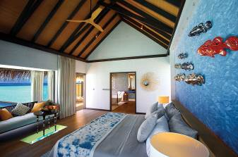
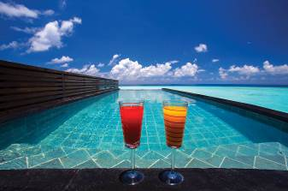
ห้อง OVER WATER สำหรับพัก 2-3 ท่าน

ห้อง EARTH VILLA (ห้องริมชายหาด)
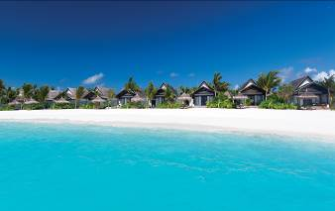
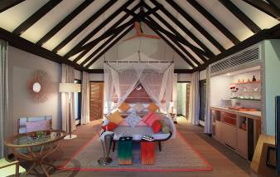

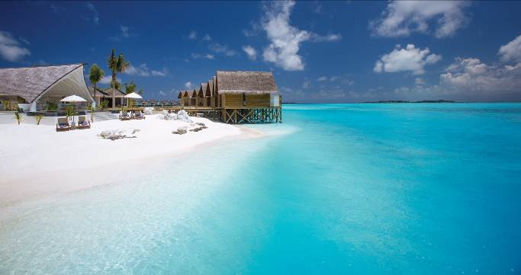
ห้อง EARTH VILLA (ห้องริมชายหาด)

